工业一轮复习资料
材料一、 成渝城市群地处我国西南腹地，处于全国“两横三纵”城市化战略格局沿长江通道（水运）横轴和包昆通道（铁路）纵轴的交汇地带，是全国重要的城镇化区域，具有承东启西、连接南北的区位优势。自然禀赋优良，综合承载力较强，交通体系比较健全。成渝城市群是西部经济基础最好、经济实力最强的区域之一，电子信息、装备制造和金融等产业实力较为雄厚，具有较强的国际国内影响力。下图为“成渝城市群空间结构规划略图”。
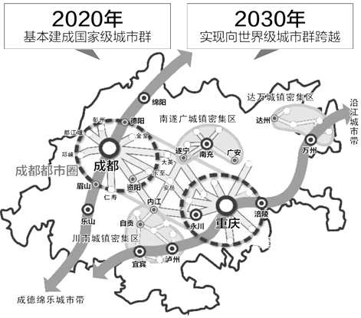

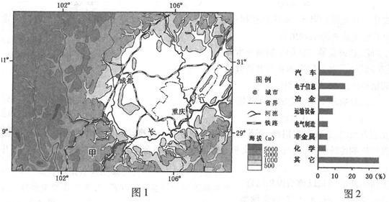
材料二、一端连着中国内陆腹地成渝经济圈，一端伸向欧洲大陆重要的交通枢纽-德国杜伊斯堡的渝新欧铁路被称为“新丝绸之路”全长11179公里，运行时间16天；运费比航空节省，运时比海运缩短；运力更大，安全性更高，辐射更广，通关更加便捷。重庆成为国内产品抢占欧洲市场的桥头堡。
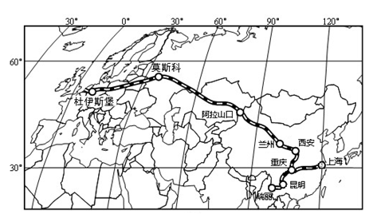
- 根据材料及所学知识指出新丝绸之路自东向西经过的植被类型分别是什么？体现自然环境呈现显著的什么分异规律？

- 成渝城市群所处的成渝经济区内有我国重要的商品粮基地．写出该商品粮基地的名称，并分析其形成的有利自然条件．

（3）说明第2副图中甲所在区域水能源开发的有利和不利条件．

（4）杜伊斯堡位于德国著名的鲁尔工业区．对比分析鲁尔工业区与我国成渝经济区在工业区位条件上的相同点．

- 某汽车制造企业拟在重庆建设生产基地，说出其有利条件．

（6）综合分析重庆多出现雾霾天气的主要原因。（6分）

- “笔记本电脑像新鲜蔬菜，越新鲜越好卖。”试分析全球笔记本电脑三大巨头、六大代工商以及500余家配套厂落户重庆的原因。

（8）分析成都与重庆之间汽车产业分工协作的发展思路，并说明其意义．

(9)分析成渝经济圈今后的发展方向。

（10）试分析新丝绸之路的开通给我国内陆出口经济格局带来的新变化。

5）自然原因：重庆地处四川盆地，常出现逆温现象，不利于污染物扩散。（2分）
人为原因：重庆重工业发达，能源消耗量大；人口众多，城市汽车排放尾气数量大。（每点2分，共4分）

4）为中国内陆提供了新的进出口通道；与海陆联运相比，缩短了重庆乃至中国内陆货物出口到欧洲的时间；减轻对东部沿海海运的压力；避免海盗的侵扰，增强了运输的安全性；与航空运输相比，节省了运输成本；运输石油和天然气，缓解我国走海路运输能源的压力。（每点2分，共8分；答案合理可酌情给分）

（1）成都平原 盆地地形，地势平坦，土壤肥沃，便于耕作；附近有长江、嘉陵江等多条河流，提供了充足的农业灌溉水源；亚热带季风气候，热量充足，降水丰沛，雨热同期，为农业发展提供了适宜的气候条件．
据图分析，成渝经济区内商品粮基地为成都平原，该平原地势平坦，土壤肥沃，且附近有长江、嘉陵江等多条河流，灌溉水源充足，加上该地为亚热带季风气候，热量充足，雨热同期，这些都为农业的发展提供了有利的条件．
水能资源开发的有利条件要从水能资源丰富的原因以及工程建设等方面分析；其不利条件可从当地环境、交通等方面分析回答．
（3）资源丰富：鲁尔区有丰富的煤炭资源，成渝经济区有丰富的水能和天然气等资源．
水源充足：鲁尔区内有莱茵河、鲁尔河等天然河道，成渝经济区有岷江、嘉陵江等河流．
水陆交通便利：鲁尔区内不仅有莱茵河等天然航道，而且开凿了人工运河，铁路、公路运输发达，成渝经济区的重庆等地是我国西南地区重要的交通枢纽，内河航运、铁路、公路运输发达，渝新欧铁路更是缩短了西南地区与欧洲各国的距离．
市场广阔：鲁尔区位于西欧发达工业区内，消费市场广阔，成渝经济区内人口、城镇密集，游广阔的国内市场．
（2）工业区位的选择要综合考虑工业基础、交通、劳动力、市场、政策等因素．
便捷的水陆空运输通道；丰富廉价的劳动力资源；技术水平较高（科技创新能力较强）；国内外市场广阔；优惠的国家政策；正值国内外产业调整和转移之际。
（3）区域间产业分工协作需要思考的是，如何扬长避短，充分发挥各自优势．

